ՏԵՂԵԿԱՆՔ-ՀԻՄՆԱՎՈՐՈՒՄ
Հյուսիս-հարավ ճանապահային միջանցքի ներդրումային ծրագրի Տրանշ 4-ի (Ագարակ-Քաջարան հատված) վարկային համաձայնագրում փոփոխությունների վավերացման նպատակահարմարության վերաբերյալ
Ա) Ծրագրի նկարագիրը.

- Ծրագիրը ֆինանսավորվում է Հայաստանի Հանրապետության և Եվրասիական կայունացման ու զարգացման հիմնադրամի միջոցներով: Ծրագրի ընդհանուր արժեքը կազմում է 236 681 000 ԱՄՆ դոլար, այդ թվում՝ վարկային միջոցներ 150 000 000 ԱՄՆ դոլար և Հայաստանի Հանրապետության համաֆինանսավորում 86 681 000 ԱՄՆ դոլար: Վարկային համաձայնագրով նախատեսված շինարարության (Ագարակ-նախատեսվող Քաջարանի թունելի մուտք (կմ 10+650-կմ 42+875) շուրջ 32 կմ ընդհանուր երկարությամբ հատվածի շինարարություն) արժեքն ըստ հաստատված գնումների պլանի (ներկայացվում է Հավելված 1-ում) կազմում է 247 290 000 ԱՄՆ դոլար (այդ թվում՝ Եվրասիական կայունացման ու զարգացման հիմնադրամ՝ 135 000 000 ԱՄՆ դոլար և ՀՀ համաֆինանսավորում՝ 112 290 000 ԱՄՆ դոլար):
- Մանրամասն նախագծի կազմման համար հայտարարվել էր միջազգային մրցույթ, որի արդյունքում հաղթող է ճանաչվել «Այ Առ Դի Ինջենիրինգ (Իտալիա) և Ջի Փի Ինջեներիա (Իտալիա)» ՀԶ ընկերությունը (այսուհետ՝ Խորհրդատու): 2019 թվականի հունիսի 11-ին կողմերի միջև ստորագրվել են համապատասխան պայմանագրեր՝ նախագծային աշխատանքների իրականացման և շինարարական աշխատանքների ընթացքում հեղինակային հսկողության ծառայությունների մատուցման համար: Պայմանագրով նախատեսված նախագծման աշխատանքները ժամանակին մեկնարկել են: Իրականացվելիք շինարարական աշխատանքների վերջնական աշխատանքային նախագծին համապատասխանությունն ապահովելու նպատակով, շինարարական աշխատանքների իրականացման փուլում Խորհրդատուն իրականացնելու է նաև հեղինակային հսկողություն:
- 2021 թվականի օգոստոսին Խորհրդատուն ներկայացրել է մանրամասն նախագիծը:
- Նախագիծը բաժանված է 2 լոտի`
- Լոտ 1՝ Ագարակ-նախատեսվող Քաջարանի թունելի մուտք (կմ 10+700-կմ 42+800) և
- Լոտ 2՝ նախատեսվող Քաջարանի թունելի ելք - Սիսիանի նախատեսվող նոր խաչմերուկ (կմ 0+000-կմ10+700), այդ թվում Քաջարանի թունել (երկարությունը մոտ 7 կմ):
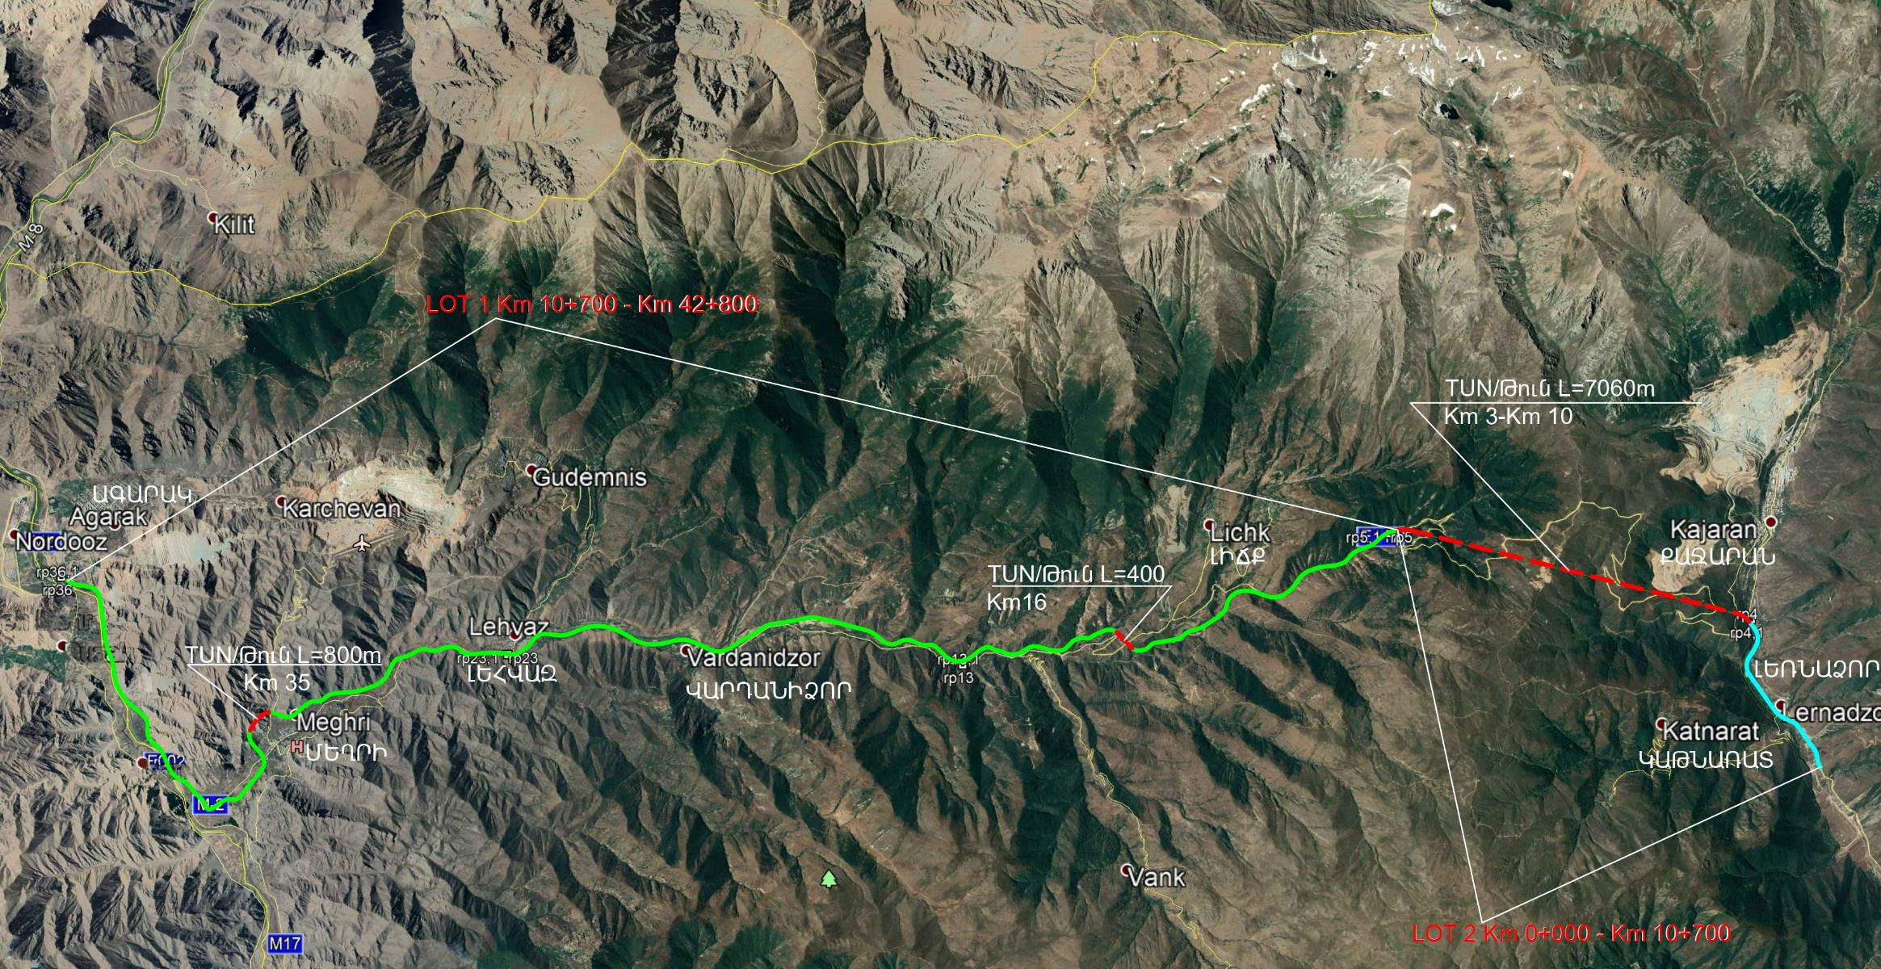
ԼՕՏ 1 (Ագարակ-նախատեսվող Քաջարանի թունելի մուտք) – Շինարարության հաշվարկային Ժամկետը 3 տարի է
ԼՕՏ 2 (նախատեսվող Քաջարանի թունելի ելք- Սիսիանի նախատեսվող նոր խաչմերուկ) – Շինարարության հաշվարկային Ժամկետը 6 տարի է

- Խորհրդատուի կողմից ներկայացված մանրամասն նախագիծը դիտարկվել է «Ճանապարհային դեպարտամենտ» հիմնադրամի մասնագետների կողմից և անցել է պարզ և համալիր փորձաքննությունները՝ ստացել դրական եզրակացություն: Կապալառուների ձեռք բերման գործընթացը նախնական նախատեսված է 2022 թվականի երրորդ եռամսյակում:
- Համաձայն Խորհրդատուի կողմից նախապատրաստված գնահատման՝ Լոտ 1-ի Ագարակ-նախատեսվող Քաջարանի թունելի մուտք (կմ 10+700-կմ 42+800) շինարարության արժեքը կազմում է 247,294,023 ԱՄՆ դոլար (այդ թվում ԱԱՀ՝ 39,328,964 ԱՄՆ դոլար): Գնահատումը ներկայացվում է ստորև աղյուսակում:

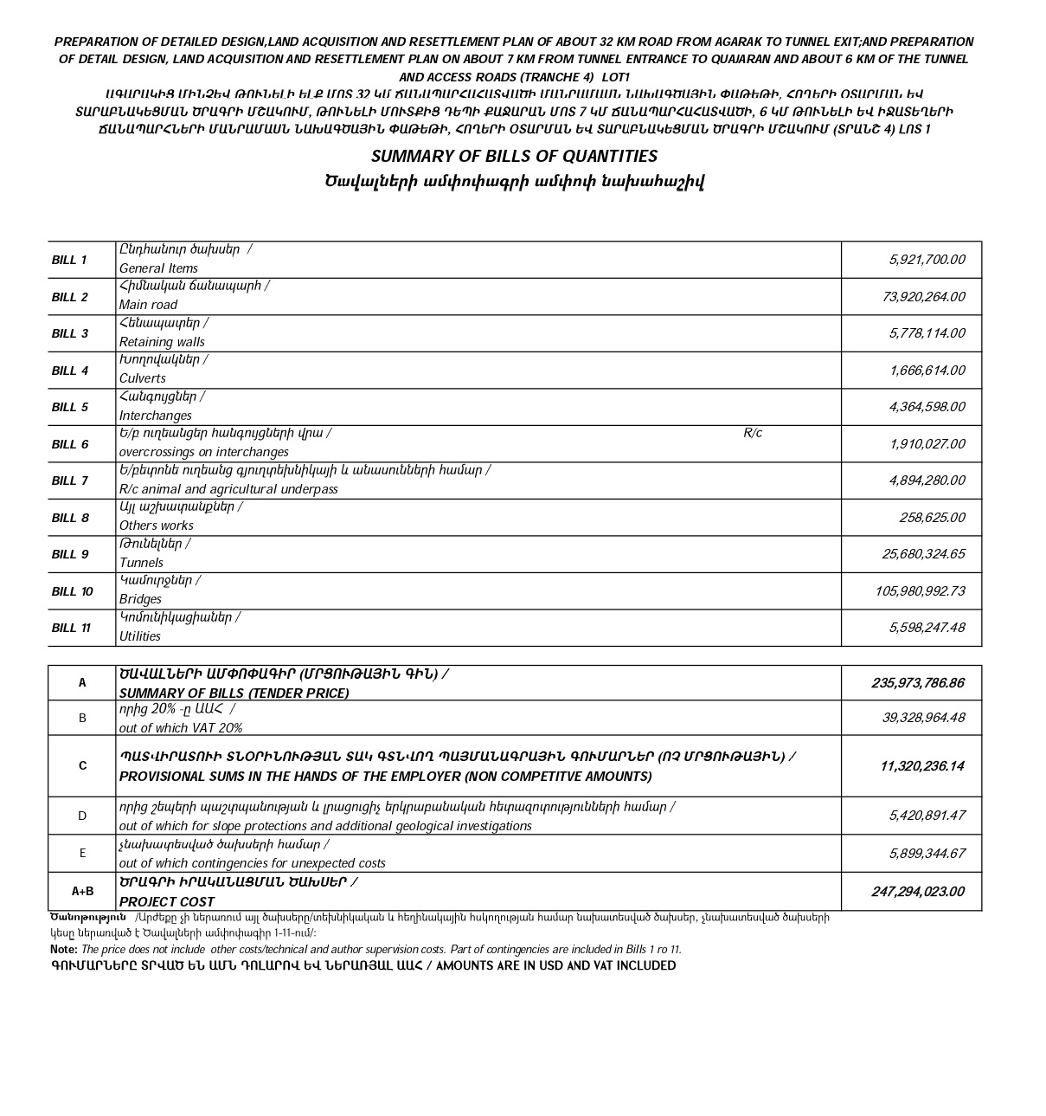
Բ) Փոփոխությունների անհրաժեշտության հիմնավորում.

- Վարկային համաձայնագրով նախատեսված վարկային միջոցների հասանելիության ժամկետի երկարաձգման անհրաժեշտություն

- 2015 թվականի ապրիլի 14-ին Հայաստանի Հանրապետության և Եվրասիական զարգավման բանկի (այսուհետ՝ ԵԶԲ) միջև ստորագրվել է «Հյուսիս-հարավ ճանապարհային միջանցքի շինարարության (4-րդ հերթ) նախագծի ֆինանսավորման համար Եվրասիական տնտեսական ընկերակցության հակաճգնաժամային հիմնադրամի միջոցներից ներդրումային վարկի տրամադրման մասին» համաձայնագիրը (այսուհետ՝ Վարկային համաձայնագիր)։ Համաձայն Եվրասիական զարգացման բանկի խորհրդի նախագահի 03.07.2017 թ. թիվ ЕФСР 17-71 գրության (ներկայացվում է Հավելված 2-ում)` Վարկային համաձայնագրով նախատեսված վարկային միջոցների հասանելիության ժամկետի ավարտ է սահմանված 2022 թվականի դեկտեմբերի 31-ը:
- Հաշվի առնելով այն հանգամանքը, որ շինարարական աշխատանքների իրականացման համար կպահանջվի շուրջ 4 տարի, ներառյալ 1 տարի որակի համար նախատեսված երաշխիքային ժամկետը՝ ՀՀ տարածքային կառավարման և ենթակառուցվածքների նախարարությունը իր լիազորությունների շրջանակում նպատակահարմար է գտնում վարկային միջոցների հասանելիության ժամկետի (մինչև 2026 թվականի դեկտեմբերի 30–ը) երկարաձգման վավերացումը։

- Վարկային համաձայնագրով Լոտ 1 Ագարակ-նախատեսվող Քաջարանի թունելի մուտք (կմ 10+700-կմ 42+800) 32 կմ ընդհանուր երկարությամբ հատվածի շինարարարությունը իրականացնելու համար նախատեսված ֆինանսական միջոցների ավելացման անհրաժեշտություն

- 2014-2015 թվականներին «Էջիս Ինթերնեյշնլ» (Ֆրանսիա) կազմակերպության կողմից իրականացվել է Ագարակ-Քաջարան հատվածի նախնական տեխնիկատնտեսական ուսումնասիրություն, որի արդյունքում նախապատրաստվել է համապատասխան հաշվետվություն, որով հետագա բարելավման և մշակման համար առաջարկվել է նշված ճանապարհային միջանցքի երկու տարբերակ՝A1 և A2: Նշված հաշվետվությունը հիմք է հանդիսացել Եվրասիական զարգացման բանկի հետ վարկային համաձայնագրի շուրջ բանակցությունների համար:
- 2019 թվականին «Այ Առ Դի Ինջենիրինգ (Իտալիա) և Ջի Փի Ինջեներիա (Իտալիա)» ՀԶ ընկերության կողմից սկսվել են մանրամասն նախագծի մշակման աշխատանքները: Իրականացված մանրամասն ինժեներական հետազոտություններից պարզ դարձավ, որ 2014-2015 թվականներին «Էջիս Ինթերնեյշնլ» (Ֆրանսիա) կազմակերպության կողմից իրականացված ուսումնասիրության հաշվետվությունում տեղ են գտել որոշ բացթողումներ, ինչը արձանագրվել է «Այ Առ Դի Ինջենիրինգ (Իտալիա) և Ջի Փի Ինջեներիա (Իտալիա)» ՀԶ ընկերության 2019 թվականի դեկտեմբեր ամսվա ամսական հաշվետվությունում: Մասնավորապես նշվել են հետևյալ բացթողումները՝
- Ծրագծի սկզբնակետը (կմ 0+000, դեպի Քաջարան տանող գոյություն ունեցող ճանապարհի հետ միացման կետ) մոտ 20 մ ավելի բարձր է, քան գոյություն ունեցող ճանապարհը: Նշվել է, որ այս տարբերությունը հնարավոր է առաջացել է այն պատճառով, որ «Էջիս Ինթերնեյշնլ» (Ֆրանսիա) կողմից կիրառվել է այլ կոորդինատային համակարգ, կամ ուսումնասիրության/չափագրման արդյունքները սխալ են։
- Տեխնիկատնտեսական հաշվետվությունում ներկայացված չէ Սիսիան-Քաջարան (մոտ 4.4 կմ) հատվածի վերջնամասին միացումը։
- Տեխնիկատնտեսական հաշվետվությունում ներկայացված չէ Քաջարանի ճանապարհի հանգույցը։
- Գոյություն ունեցող Մ2 ճանապարհի հետ հատման հատվածներում նախատեսվում են մեծ ծավալի փորման աշխատանքներ/ հանույթներ:
- Թունելի երկարությունը 4750 մ է և հյուսիսային ճակատամուտքը նախատեսված շինաշխատանքների համար դժվարհասանելի հատվածում է։
- Նախնական հաշվարկը վերաբերվում է միայն 20 կմ երկարությամբ ճանապարհին, այն դեպքում, երբ Ագարակ-նախատեսվող Քաջարանի թունելի մուտք հատվածի երկարությունը կազմում է շուրջ 32 կմ:
- Կոմունիկացիանների տեղափոխումը և Լիճքի ճանապարհի միացումը ներառված չեն։
- 400 մ երկարությամբ թունելը Մեղրիի շրջանցիկ ճանապարհի հատվածում չի դիտարկվել ծախսերի հաշվարկում։
- Բնապահպանական խնդիրներ՝ մեծ մասշտաբի հողային աշխատանքների և մուտք ազգային պարկի տարածք։
- Ելնելով վերոգրյալ խնդիրներից և հաշվի առնելով «Այ Առ Դի Ինջենիրինգ (Իտալիա) և Ջի Փի Ինջեներիա (Իտալիա)» ՀԶ ընկերությանը Պայմանագրով տրված տեխնիկական առաջադրանքը՝ Խորհրդատուն իրականացրել է լրացուցիչ հետազոտական աշխատանքներ, որոնց հիման վրա նախապատրաստվել է Ագարակ- Քաջարանի հատվածի նոր ծրագիծ և առաջարկել է նոր նախագծային լուծում (BLUE80): Նշված լուծումը հաստատվել է Հյուսիս-հարավ ճանապարհային միջանցքի ներդրումային ծրագրի կառավարման խորհրդի (այսուհետ՝ Կառավարման խորհուրդ) կողմից (ներկայացվում է Հավելված 3-ում):
- Խորհրդատուն նախապատրաստել է նախնական նախագիծ, որի համաձայն Լոտ 1 Ագարակ-նախատեսվող Քաջարանի թունելի մուտք (կմ 10+700-կմ 42+800) 32 կմ ընդհանուր երկարությամբ հատվածի շինարարարության նախնական արժեքը կազմել է շուրջ 250 մլն. ԱՄՆ դոլար (ներառյալ ԱԱՀ), ինչը շուրջ 85 մլն. ԱՄՆ դոլարով գերազանցում է ծրագրի սկզբում հաստատված գնումների պլանով շինարարության համար նախատեսված ֆինանսական միջոցները:
- Նախնական նախագիծը, նախնական հաշվարկը և շինարարության համար պակաս գումարի խնդիրը քննարկվել է 2021 թվականի մարտի 5-ի Կառավարման խորհրդի նիստում: Կառավարման խորհրդի թիվ ՓՎ19-2021 արձանագրության 6-րդ մասի 2-րդ կետի 2-րդ ենթակետով (ներկայացվում է Հավելված 4-ում) սահմանվել է Ծրագրի Ագարակ-Քաջարան 32 կմ ճանապարհահատվածի շինարարության ֆինանսական միջոցների պակասը (շուրջ 85 մլն. ԱՄՆ դոլար, ներառյալ ԱԱՀ) պետական բյուջեի միջոցներից ֆինանսավորման անհրաժեշտությունը՝ Ծրագրի համաֆինանսավորման համապատասխան չափի ավելացման եղանակով: Նշված խնդրի մասին տեղեկացվել է նաև Եվրասիական զարգացման բանկը:
- 2021 թվականի օգոստոսին Խորհրդատուն ներկայացրել է Ագարակ-նախատեսվող Քաջարանի թունելի մուտք (կմ 10+700-կմ 42+800) ճանապարհահատվածի մանրամասն նախագիծը և շինարարության արժեքը, որը կազմում է 247,294,023 ԱՄՆ դոլար (այդ թվում ԱԱՀ՝ 39,328,964.48 ԱՄՆ դոլար):
- Հաշվի առնելով նշված հանգամանքները և Ագարակ-նախատեսվող Քաջարանի թունելի մուտք (կմ 10+700-կմ 42+800) հատվածի շուրջ 32 կմ ընդհանուր երկարությամբ հատվածի շինարարության համար նախատեսված ֆինանսական միջոցների պակասուրդը (շուրջ 85 մլն. ԱՄՆ դոլար, ներառյալ ԱԱՀ), ՀՀ տարածքային կառավարման և ենթակառուցվածքների նախարարությունը իր լիազորությունների շրջանակում նպատակահարմար է գտնում վարկային համաձայնագրում Ծրագրի համաֆինանսավորման վերաբերյալ համապատասխան դրույթների փոփոխությունների վավերացումը:

Տարածքային կառավարման և
ենթակառուցվածքների նախարարություն

